


论文题目：基于Arduino嵌入式开发的微弱电信号测量
Title: Weak electrical signal measurement based on Arduino embedded development

学 院：人工智能与计算机学院

班 级：通信工程25-1

姓 名：陈梓睿 肖晓和 任金棚

2026年4月19日

基于Arduino嵌入式开发的微弱电信号测量

摘 要：本文围绕微弱电信号测量中灵敏度低、易受干扰的问题，设计了一套基于Arduino嵌入式开发的测量系统。系统利用悬丝结构与光杠杆原理实现物理放大，并结合信号调理电路与嵌入式处理完成数据采集与计算。通过归一化算法和多级降噪方法，提高了测量稳定性与抗干扰能力。文中对系统结构、硬件实现、软件算法、标定方法及误差来源与不确定度进行了分析和评估，并通过实验方案对系统性能进行验证。同时，从成本角度对系统进行了评估，说明其具有较好的经济性。最后讨论了系统的应用场景及存在的局限。结果表明，该系统能够实现对微弱电信号的稳定测量，并具备一定实用价值。

关键词：Arduino；微弱电信号；跨阻放大器；PSD传感器；不确定度评估

Weak electrical signal measurement based on Arduino embedded development

Abstract: This paper presents an Arduino-based system for weak electrical signal measurement, addressing low sensitivity and environmental interference. The system combines mechanical amplification with signal conditioning and Arduino based embedded processing for data acquisition and computation. A normalized algorithm and multi-stage noise reduction methods are applied to improve stability and robustness. The system structure, hardware implementation, software algorithms, calibration methods, and error sources along with uncertainties are analyzed and evaluated, and the system performance is verified through experimental procedures. In addition, a cost analysis is conducted to demonstrate its economic feasibility. Application scenarios and limitations are also discussed. Results show that the system can achieve stable measurement of weak electrical signals with practical value.

Keywords: Arduino; Weak Electrical Signal; Trans-impedance Amplifier; PSD Sensor; Uncertainty Assessment
目录
1. 引言 1
2. 系统总体设计 1
2.1. 系统架构 1
2.2. 电路设计 2
3. 硬件设计与实现 3
3.1. 数据采集模块设计 3
3.2. 数据放大模块设计 4
3.3. 数据处理模块设计 5
3.4. 电磁屏蔽设计 5
3.5. 电源选择 6
4. 系统标定与量化模型 6
4.1. 悬丝扭转劲度系数$k$的静态标定 6
4.2. 信号量化模型与反推算法 6
4.3. 机械谐振选频特性分析 7
5. 软件系统设计 7
5.1. 数据换算算法 7
5.2. 数字降噪算法 8
5.3. 显示界面设计 8
6. 实验预算分析 9
6.1. 实验成本展示与分析 9
6.2. 实验经济学结论 10
7. 系统校准与性能测试 10
7.1. 校准方法 10
7.2. 线性度验证 11
7.3. 稳定性测试 11
8. 误差分析与不确定度评估 12
8.1. 误差来源分析 12
8.2. 不确定度计算模型 12
8.3. 提升测量精度提升策略 13
9. 应用案例与效果分析 14
9.1. 光电效应实验 14
9.2. 微弱光探测 14
9.3. 材料光电特性测试 15
10. 系统局限性讨论 16
10.1. 性能局限性 16
10.2. 应用局限性 16
10.3. 技术局限性 16
11. 结论与展望 17
11.1. 研究结论 17
11.2. 研究创新点 17
11.3. 未来展望 18

- 引言

在实际工程和物理实验中，如何测量微弱电信号一直是一个比较困难的问题。随着通信技术和传感技术的发展，对信号测量精度的要求越来越高，尤其是在纳安量级甚至更小的电信号检测中，传统仪器往往容易受到环境干扰，测量结果不稳定。同时，单纯依赖电子放大的方法在高增益条件下容易引入噪声，影响最终测量精度。

为了解决这些问题，一种比较有效的思路是将物理放大方法与电子测量技术结合起来。单纯依赖电子放大的方法在高增益条件下会同时放大信号与噪声，信噪比难以提升。相比之下，物理放大在信号转换阶段不引入电学噪声，可将微弱变化转化为可观测位移，再用电学手段读取，从而在原理上规避了前置放大器的噪声瓶颈。例如，通过光杠杆原理可以将非常微小的变化放大为可观测的位移，再配合传感器进行检测，可以在一定程度上提高测量灵敏度。同时，嵌入式系统的发展也使得数据处理更加灵活，可以在较低成本的条件下实现较复杂的算法处理。

基于上述思路，本文设计了一套基于Arduino的微弱电信号测量系统。系统通过悬丝结构实现力学放大，并利用光学方法进一步放大信号变化，再通过电路和程序对信号进行采集与处理。在此基础上，通过算法优化和抗干扰设计来提高系统稳定性。

本文主要从系统设计、硬件实现、软件处理、标定方法以及误差分析等方面进行介绍，并对系统成本、应用效果和存在的问题进行了讨论。希望为低成本条件下的微弱信号测量提供一种可行方案。

- 系统总体设计
  - 系统架构

本系统采用模块化设计思想，将整个测量系统分为四个主要功能模块：数据采集模块、数据放大模块、数据处理模块和显示输出模块。

数据采集模块是由悬丝架、永磁体和平面镜构成的力学结构。该部分能将微小电流产生的安培力转化为物理角度的偏转，并利用激光光杠杆原理将该角位移投射为远端一维位置敏感探测器（后文简称PSD）上的线性位移，从而在物理层面实现了初步的信号放大。随后，信号探测模块利用PSD的横向光电效应，将携带位移信息的光斑转换为两路具有比例关系的微弱光电流信号，为后续的电学处理提供了原始数据。

数据放大模块采用基于AD8628运算放大器的跨阻放大器电路，该电路将输入电流信号转换为电压信号，转换比例由反馈电阻决定。为抑制噪声干扰，该模块被封装在金属屏蔽盒内，形成法拉第笼结构。

数据处理模块以Arduino UNO（后文简称UNO）为主控制器，通过I2C总线与ADS1115模数转换器通信。ADS1115提供16位分辨率，能够精确测量采集模块输出的电压信号，UNO负责数据采集、数字滤波处理和结果显示控制。

显示输出模块采用0.96寸OLED屏幕，实时显示测量结果，屏幕通过I2C总线与UNO连接，显示内容包括当前电流值、测量曲线和系统状态信息。

  - 电路设计

本电路设计旨在解决微弱电信号的放大与高精度量化问题，具体接线示意图与原理图如下。供电方面，采用9V电池为放大模块供电，同时UNO通过5V引脚为信号处理模块与OLED显示屏供电。在数据采集与放大环节，光电检测器将信号送入跨阻放大器芯片进行放大，随后放大后的信号进入模数转换模块进行数据处理。最后，模数转换模块与OLED屏幕通过I2C总线接入UNO的模拟接口，完成数据通信与显示。

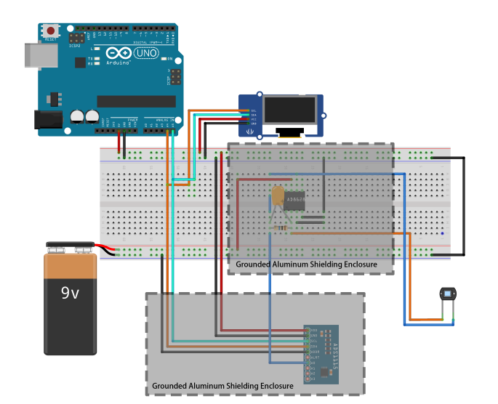 | 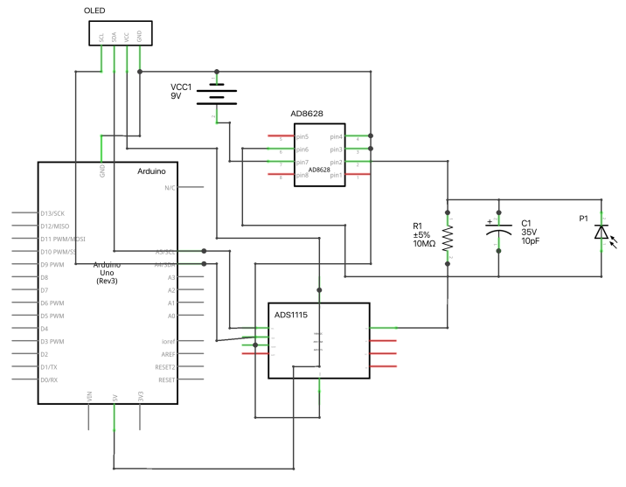
图 1 Arduino接线示意图 | 图 2 实验电路原理图

- 硬件设计与实现
  - 数据采集模块设计

数据采集模块作为系统的物理前端，其核心是一个精密悬丝式力学放大装置。该装置主体由一个重型稳固支架支撑，支架顶端悬吊一根具备扭转阻力极小、弹性线性好、无迟滞的金属丝（如微米级的钨丝、铜丝、磷青铜丝等）。金属丝下端悬挂一个轻质矩形金属方框，作为电流感应的运动主体。方框中心垂直安装一面微型高反射率平面镜。在方框的左右两侧，对称安置一对高性能永磁体，用于在方框所处空间构建一个均匀且恒定的磁场。

一束准直激光射向平面镜，待测交变电磁波穿过悬丝下方的矩形线圈。根据法拉第电磁感应定律，变化的磁通量在线圈中产生感应电动势，从而形成微弱感应电流$I$。该电流流经线圈时，与两侧永磁体产生的恒定磁场$B$相互作用，产生安培力。安培力使线圈绕悬丝轴线发生微小扭转，带动平面镜转动$θ$角度，细丝同时产生弹性恢复力矩。当安培力矩与恢复力矩平衡时，系统达到稳定偏转状态。根据反射定律，反射光束将产生 $2θ$ 的角偏转。该光束经过长距离的空间投射，最终照射在远端的PSD感光面上。交流电磁波反复产生流向不一样的微小电流推动金属丝扭转。由于信号源十分微弱，在小角度扭转的前提下，有：

$$\tan{θ}≈θ$$

在远端PSD感光面上，光斑的物理位移$x$与镜面转角$θ$满足几何关系：
$$θ=\frac{x}{2D}$$

其中$D$为镜面到PSD的垂直距离。根据力矩平衡原理，线框受到的磁力矩$M_{mag}$与悬丝恢复力矩 $M_{res}$相等，设$k$为悬丝扭转劲度系数、$B$为磁铁在线圈处的磁感应强度、$N$为线圈匝数，则有：
$$M=NIBS=kθ$$

将角度公式代入平衡方程，整理得到电流$I$与位移$x$的量化关系：
$$I=\frac{k}{2DNBS}⋅x$$
这一关系仅适用于平面电磁波在远场条件下。如果待测信号来自近场源（如线圈耦合、工频电场），该公式不成立。建议明确说明“仅当待测信号可近似为远场平面波时使用”，否则可能误导。
待测电磁信号的等效电压$U$则通过系统波阻抗$Z$确定：
$$U=I⋅Z$$
这种“光杠杆”结构将原本难以观测的角位移线性转化为PSD表面光斑的毫米级位移$x$。同时根据位移随时间变化的频率可以得到所测的微小电信号波的频率。
传感器终端由一个一维PSD构成，其被牢固安装在与激光轴线垂直的精密滑轨上。PSD 利用半导体的横向光电效应，将落入感光面的光斑中心位置实时转化为两路反向相关的微弱电流信号。为确保测量原点的准确性，实验初始状态下需调整架子高度与镜面角度，使激光光斑精确落在PSD中心，即输出归一化算子$P≈0$的位置。整个机械架子与光学路径均处于完全静止、无风、无信号干扰下（如置于亚克力板搭建的简易空间内），同时在金属丝下端加挂配重，使用厚重金属支架等以减少其他因素引起的悬丝晃动。在装置周围填充吸音棉，以抑制气流扰动。具体装置图如下。
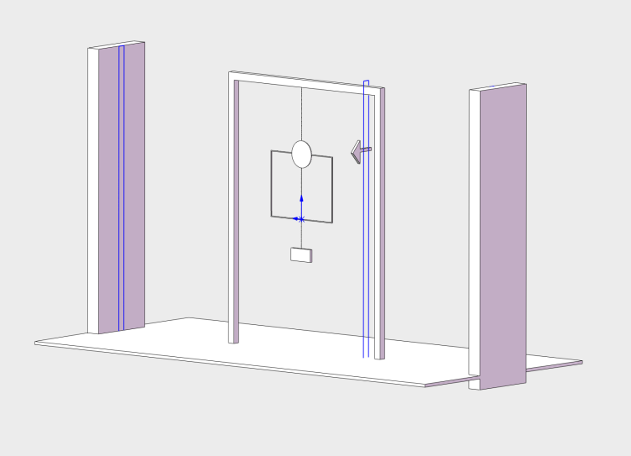 | 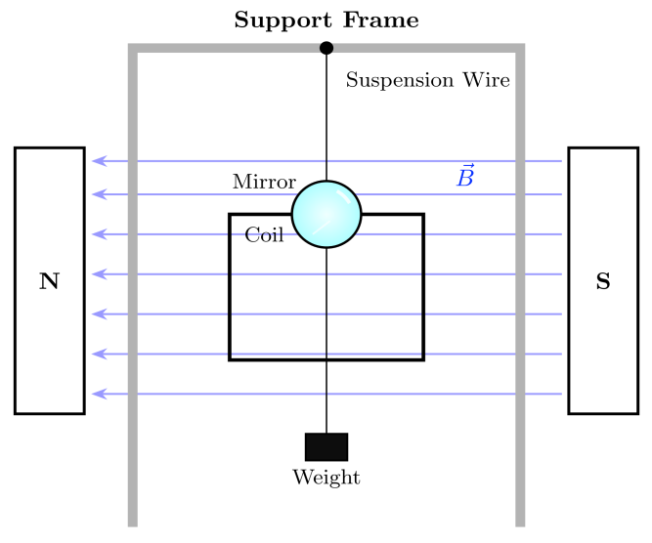
图 3 数据采集模块立体示意图 | 图 4 数据采集模块平面示意图

  - 数据放大模块设计
跨阻放大器是实现微弱电流测量的核心电路，其设计质量直接决定了系统的测量性能。为避免信号在转换过程中被运放自身的噪声和偏置所淹没，本设计选用AD8628作为核心芯片。该芯片具有极低的输入偏置电流，可有效避免运放输入端“分流”极其微弱的光电流信号，从而减小测量误差；同时其零漂移特性能够自动补偿输入失调电压及其温度漂移，确保长时间测量过程中直流基准的稳定可靠。

  - 数据处理模块设计
数据处理模块由外部16位ADC模块ADS1115与UNO构成。由于UNO内置的ADC仅为10位分辨率，远不能满足微弱信号的测量需求，因此选用ADS1115作为数据处理模块的核心。在算法实现层面，本系统不直接提取绝对电压，而是通过读取PSD两路输出电压$V_{1}$与$V_{2}$计算归一化位置算子$P$：
$$P=\frac{V_{2}−V_{1}}{V_{2}+V_{1}}$$
该算子具有抵消光源波动干扰的特性。结合 PSD 探测器的有效感光长度$L$，可解调出光斑的实际位移$x$：
$$x=\frac{L}{2}⋅P$$
为进一步降低噪声，可对数据处理模块做如下调整。一是降低数据速率，因为采样速率越慢，内部积分时间越长，对高频噪声的抑制效果越好。二是根据放大器输出的电压范围选择合适的ADS1115增益量程，使信号尽可能占满ADC的量程，从而提升信噪比。

  - 电磁屏蔽与抗干扰设计
微弱信号测量中，电磁干扰是主要噪声来源。为减少噪声干扰的问题，系统采用三层屏蔽策略，确保信号完整性。
对于数据采集模块，对应微小电信号的发射源的固有频率，通过合理选择悬丝的粗细、长度以及下端反射镜与线圈的转动惯量，使悬丝扭转系统具备固定的机械谐振频率，当待测交变电信号的频率与该谐振频率一致时，悬丝会发生共振并产生显著的扭转偏转，偏离该频率的信号则无法驱动悬丝形成大幅振动，以此让装置只对这一特定频率的信号产生响应，实现对单一频率波形的选择性测量。同时可以在装置外搭建防气流罩时同时搭设大型法拉第笼以用于屏蔽其他外界的各类电信号。
对于数据放大模块，使用带BNC接口的铝合金屏蔽盒覆盖在ADS1115与AD8628之上。相比于塑料盒或薄铁皮盒，压铸铝盒具有更佳的壁厚和连续性，铝的高导电性使其能够产生感应电流抵消外部交变电场，从而形成近乎完美的法拉第笼。盒盖与盒身通常通过螺钉紧固，接触面平整，当BNC母座安装在铝盒上时，电缆的屏蔽层、BNC外壳与铝盒壳体连为一体，确保信号从传感器到放大器的整个路径都处于金属包围之中。
对于数据处理模块，采用软硬协同的多方面降噪策略。硬件方面，将UNO、OLED屏幕与前端电路保持物理距离，并将所有模块的地线汇聚于一点，以避免形成地环路。软件方面使用取平均值与去除特殊数据的方法降低噪声带来的影响，详见后文软件系统设计中的数字降噪算法。

  - 电源选择
电源噪声会直接影响测量精度，若使用常见的USB接口等开关电源，可能产生高频开关噪声并耦合到电路中，从而完全覆盖微弱的电信号。因此本系统采用线性9V叠层电池，电池通过化学反应产生电流，具有较低纹波特性，可显著降低高频噪声干扰，是微弱信号测量中最理想的能源。

- 系统标定与量化模型
  - 悬丝扭转劲度系数$k$的静态标定
在系统投入测量前，必须对核心力学参数——悬丝扭转劲度系数$k$进行精确标定。本实验采用静态力矩平衡法，通过在线圈边缘（即力臂长度$L$处）挂载质量为$m$的标准微型砝码，人为施加一个已知物理力矩$M_{0}$：
$$M_{0}=m⋅g⋅L$$
此时，利用激光光杠杆测得标定状态下的光斑初始位移$x_{0}$，并计算出相应的偏转角$θ_{0}$。根据角向胡克定律$M_{0}=kθ_{0}$，推导出劲度系数$k$的标定公式：
$$k=\frac{M_{0}}{θ_{0}}=\frac{2DmgL}{x_{0}}$$
通过该步骤，系统能够补偿由悬丝材料疲劳或安装张力变化带来的系统误差。

  - 信号量化模型与反推算法
在获取标定系数$k$后，系统即可建立从位移$x$到待测微弱电流$I$的量化映射。结合波阻抗$Z$（自由空间波阻抗取$Z=377Ω$），可进一步反推感应电压$U$。
使用前文3.1所述的力矩平衡方程与光杠杆放大原理，整理得到最终的电流计算模型：
$$U=I⋅Z=\left(\frac{k}{2DNBS}\right)⋅Z⋅x$$

  - 机械谐振选频特性分析
针对交变微小电信号的频率特性，本系统利用机械谐振原理实现物理层面的窄带滤波。通过调整线圈组的转动惯量$J$与悬丝参数，使系统具备特定的固有频率$f_{n}$：
$$f_{n}=\frac{1}{2π}\sqrt{\frac{k}{J}}$$
当待测信号频率与$f_{n}$匹配时，位移响应$x$达到最大值。这一特性有效抑制了偏离谐振频段的环境噪声，提升了系统对特定信号的选择性捕获能力。

- 软件系统设计
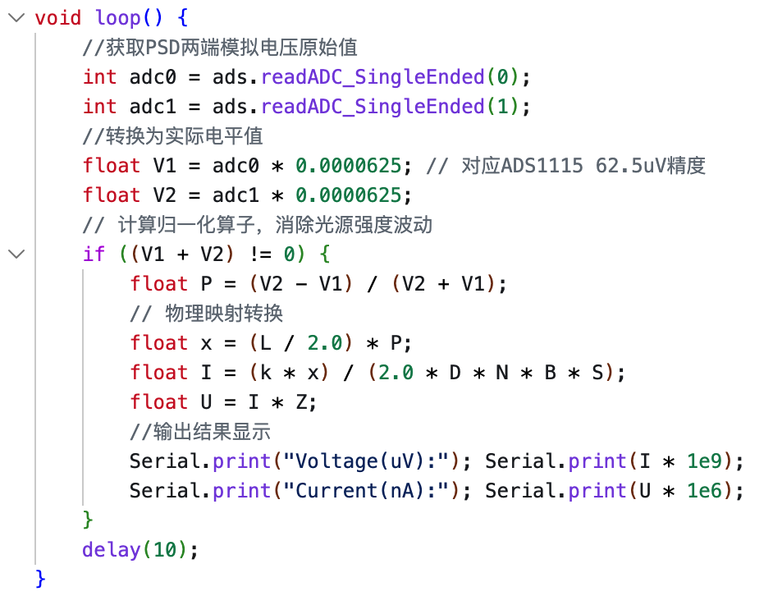
  - 数据换算算法
数据转换算法的代码基于前文讨论过的算式进行计算。其代码代码如右图所示。
首先读取PSD传感器两端的电压，计算归一化位置算子P，再映射为物理位移x，进而求出光电流I和输出电压U，最后使用串口指令在OLED上显示结果。

图 5 数据换算算法代码
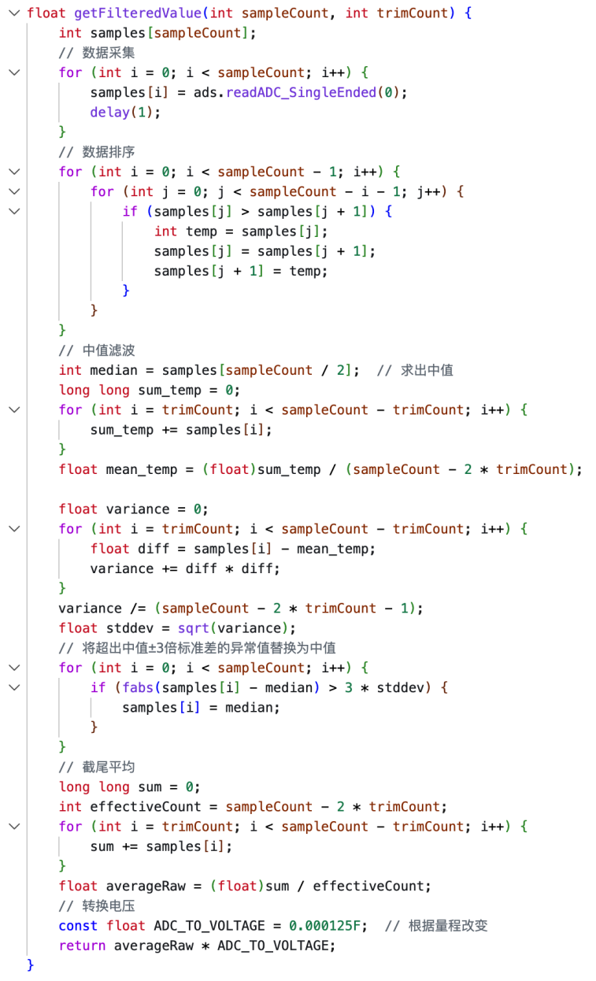
  - 数字降噪算法
原始ADC数据包含大量噪声，软件层面的算法作为最后一道降噪能显著地降低噪声影响。其代码实现如右图所示。
首先，程序将所有采集的数据排序并从排序后的样本中取出中值，并基于去掉两端极值后的数据计算均值和标准差。接着，利用“3倍标准差”准则进行异常检测并替换异常值为中值。最后，对修正后的样本序列再次执行截尾平均，计算剩余样本的算术平均值作为最终输出。
这种算法利用噪声的正负随机性相互抵消，并能减少环境中突发的电磁脉冲对装置检测的干扰，从而有效提取真实的直流信号。

图 6 数字降噪算法代码

  - 显示界面设计
OLED显示界面设计简洁直观，能够实时显示放大后的电压和反推的微弱电流值。
代码使用$<Adafruit_SSD1306.h>$，$<Adafruit_GFX.h>$与$<Wire.h>$三个头文件实现驱动、绘制与12C通信。初始化显示屏后使用$display.setCursor()$与$dispaly.println()$函数以实现双行分级格式实时呈现电压余量与测量结果，增强了实验数据的直观性。

- 实验预算分析
  - 实验成本展示与分析
表 1 实验器件与成本总览
机械与光学结构
器件名称 | 规格型号 | 金额 | 用途与备注
磷青铜悬丝 / 钨丝 | Φ0.03mm（散装） | ￥12.00 | 提供稳定的物理支撑
重型金属支架 | 简易铁架 | ￥15.00 | 减少振动干扰
微型高反平面镜 | Φ8mm / 高反射率 | ￥8.00 | 光杠杆反射
轻质矩形线圈 | 0.1mm小卷漆包线 | ￥15.00 | 电磁感应线圈
标准微型砝码 | 1g / 5g 套装 | ￥18.00 | 悬丝 k 值标定
精密滑轨 | 100mm手动位移台 | ￥50.00 | 精确调节PSD与激光的距离
配重块 | 防晃动专用 | ￥6.00 | 稳定悬丝系统
准直激光模组 | 红色点状激光 | ￥10.00 | 光杠杆光源
电子元器件
器件名称 | 规格型号 | 金额 | 用途与备注
9V叠层电池 | 线性直流无纹波 | ￥6.00 | 直流供电，避开干扰
9V电池座 | 带开关 | ￥3.00 | 连接UNO外部电源接口
Arduino UNO | Rev3 | / | 主控制器，已有
ADS1115 | 16-bit高精度ADC | ￥25.00 | 代替UNO板载ADC
AD8628 | 低漂移运算放大器 | ￥20.00 | 微弱电信号前置放大与调理
OLED显示屏 | 128*96 / I2C 接口 | ￥25.00 | 实时显示电压与电流数值
一维PSD位置传感器 | S1352 | ￥250.00 | 将光斑位移转化为电流信号
面包板 + 杜邦线 | 830孔 / 公对母&公对公 | ￥15.00 | 快速搭建原型电路
精密电阻 / 电容 | 10MΩ / 10pF | ￥12.00 | 构建低通滤波器，滤除高频噪声
电磁屏蔽与抗干扰模块
器件名称 | 规格型号 | 金额 | 用途与备注
铝合金屏蔽盒 | 带BNC接口 | ￥5.00 | 放大 / ADC模块屏蔽
BNC接头 / 屏蔽线 | 简易屏蔽音频线 | ￥15.00 | 信号传输线的屏蔽
法拉第笼铜网 | 100目纯铜网 | ￥15.00 | 隔离外部杂散电磁场
亚克力板 | 8mm加厚透明 | ￥15.00 | 防气流干扰
减震橡胶垫 | 高分子阻尼减震垫 | ￥5.00 | 吸收地面的微小震动干扰
隔音棉花 | 阻燃吸音海绵 | ￥3.00 | 填充在亚克力罩边缘进行密封

对总预算分析能得出以下结论：电子元器件模块以65.0%的占比成为系统成本的主要构成部分，超过机械结构模块与屏蔽模块之和。其中PCB单项占电子元器件成本的70%以上，是系统中最昂贵的器件；机械与光学结构模块占比24.4%，属于中等开销模块，其成本主要由精密机械件及光学反射元件构成；电磁屏蔽与抗干扰模块占比最低，仅为10.6%。

机械与光学结构 | ￥134.00
电子元器件 | ￥356.00
电磁屏蔽与抗干扰模块 | ￥58.00
总计预算 | ￥548.00

表 2 实验成本小计与总预算 | 图 7 实验总预算分析饼状图

  - 实验经济学结论
单次实验物料沉没成本：约460至540元。若仅计算消耗品（悬丝、电池、导线），单次实验追加成本低于20元，具备较高的可重复性经济价值。
固定资产转化率：预算中82%的支出（PSD、UNO、滑轨、屏蔽盒）属于可复用固定资产，折旧周期长，在后续其他精密测量实验中边际成本趋近于零。
性价比判定：以550元的投入，构建一套精度可达微米级的非接触式光杠杆-电磁感应复合测量系统，相比商用微弱信号检测仪（数千元），本方案成本降低80%以上。若继续考虑可优化的成本，如实验室已有的材料与可以用日用品替代的部分，成本可以进一步降低约30%。方案总体符合工科物理实验预算要求。

- 系统校准与性能测试
本节内容需要在进行实验后测量补充，故在此只讨论分析方法与步骤。
  - 校准方法
系统定标首先通过静态力矩平衡法确定悬丝的扭转劲度系数。为此，可使用RC电路作为微小电信号电磁波的发射源。RC电路由电阻$R$与电容$C$串联或并联构成，依靠电容周期性充放电实现信号变换：当接入交变或周期性激励时，电容电压不能突变，充放电速度由时间常数$τ= RC$决定，$R$和$C$取值越大，充放电越慢，可产生极低频率的平缓电信号。电路输出为微弱、低频、近似正弦或梯形的交变电压/电流，信号幅度小、频率低、无高频谐波，向外辐射低频微弱电磁波，具有幅值微弱、频率可调、波形干净、干扰小的特点，可作为微弱电信号测量的标准低频信号源。实验时，保持线圈处于无电流状态并完成光路准直，使PSD输出的初始算子$P$置零。随后，在线圈臂端预定位置，用微型镊子挂载已知质量的标准砝码。线圈在重力力矩作用下偏转，反射光斑在PSD感光面上产生位移。通过OLED读取并记录平衡位移，结合重力加速度与反射镜至感光面的距离，利用扭转力矩平衡方程反推悬丝系统的劲度系数。为了减小偶然误差，需更换不同质量的砝码进行多次重复实验，取其平均值作为最终的定标参数输入程序常量区。

  - 线性度验证
线性度验证旨在确认系统输出位移与输入微弱电流之间的比例一致性。实验采用高精度稳压电源配合十进位标准电阻箱构建标准电流源，产生纳安量级的参考电流$I_{ref}$。测试过程中，以恒定步长逐步增大输入电流，观察并记录系统输出的感应电压$U$与电流$I$的数值。通过在坐标系中绘制“输入电流－输出位移”响应曲线，利用最小二乘法进行线性拟合。若拟合曲线的线性相关系数$R^{2}$趋近于$1$，则证明系统在预设量程内满足理想的线性映射关系，排除了磁场非均匀性或悬丝非线性形变带来的测量失真。

  - 稳定性测试
稳定性测试用于评估系统在长时间工作状态下的漂移水平与抗干扰能力。在电磁屏蔽环境及恒温条件下，将系统输入端短接，使测量系统处于零信号待机状态。开启实时数据采集脚本，以固定的采样频率连续监测并记录30分钟内的位置算子$P$值及折算电压$U$的波动情况。通过分析时域波形的标准差，评估系统的基线噪声水平；同时观察测量值随时间的漂移趋势，验证归一化算法对电源电压波动及激光器热漂移的抑制效果。若波动范围保持在系统分辨率的量级之内，则说明该测量系统具备良好的长期运行稳定性，满足精密物理实验的测量需求。
- 误差分析与不确定度评估
本节内容需要在进行实验后测量补充，故在此只讨论分析方法与步骤。
  - 误差来源分析
数据采集模块作为信号捕获的物理起点，其误差直接影响原始信号质量。首先，永磁体边缘效应会导致磁场强度不均匀，使悬丝线圈在偏转时受力偏离线性。其次，反射镜角度、激光入射方向或PSD探测器的安装偏差，会通过光杠杆放大造成显著测量误差。此外，室内气流和地面振动会引起悬丝随机摆动，增加数据的离散度。
数据放大模块负责将微弱电流转换为电压，其精度受限于电子元件本身的物理特性。虽然AD8628运放的偏置电流和温漂极低，但在纳安级信号下，残余的输入失调电压仍会引起微小漂移。同时，尽管使用了铝合金屏蔽盒，BNC接口或电源线仍可能引入高频干扰。另外，反馈电阻的温漂会改变放大倍数，造成系统性比例误差。
数据处理模块通过ADC转换和算法输出最终结果。ADS1115的参考电压漂移会带来系统误差，而16位的量化精度也会产生固有的量化噪声。归一化差分算法虽能抵消激光强度波动，但无法补偿激光束指向性漂移带来的位置偏差。最后，若采样频率与悬丝的机械固有频率不匹配，随机噪声可能被错误放大或发生频率混叠，影响测量结果。

  - 不确定度计算模型
    - A类不确定度
采用多次重复测量统计法。在系统处于谐振状态或特定待测电流下，连续记录$n$组PSD输出的位移数据。通过计算该样本序列的算术平均值及标准偏差，利用贝塞尔公式：

$$s=\sqrt{\frac{\sum_{i=1}^{n}{(}x_{i}−\bar{x})^{2}}{n−1}}$$
评估由环境随机微扰（如气流、地面振动）引起的测量值离散程度。该步骤旨在量化系统在实际工作环境下的短时重复性水平。
    - B类不确定度
采用仪器精度推算法。重点核查系统中各数字化及标定组件的技术指标：依据ADS1115手册给出的量化误差、标准电阻箱的精度等级以及标定用微型砝码的质量允差，分别确定各环节的标准不确定度分量。假设各仪器误差服从均匀分布，通过包含因子进行折算，以评估由于硬件性能极限带来的潜在测量偏差。
    - 合成标准不确定度
执行误差传递建模。根据电流测量数学模型$I=f(x,k,B...)$，分析各输入量（位移、劲度系数、磁感应强度）的相关性。在假设各分量相互独立的前提下，采用方差合成法则，将A类和B类不确定度分量进行平方和开根号运算，得出系统总体的合成标准不确定度，代表系统综合测量误差的概率分布宽度。
    - 扩展不确定度
确定最终测量结果的可信范围。根据论文要求的置信概率（通常取 95%），选取包含因子$\text{k=2}$，将合成标准不确定度进行倍增得到扩展不确定度。该指标最终用于定义测量结果的有效位数及误差限，完成从“原始读数”到“具备计量学意义的实验结论”的科学转化。

  - 提升测量精度提升策略
    - 硬件优化
硬件优化的重点在于物理环境的微调与加固，包括通过增加透明亚克力防风罩以有效隔绝室内气流对悬丝线圈的微扰，在支架底部加装橡胶减震垫以抑制地面及实验台振动传导至光路系统，同时通过优化激光发射器与PSD传感器的相对位置，确保光斑始终工作在感光面的高线性中心区域，从而减除边缘非线性带来的测量偏差。
    - 软件优化
软件优化主要在嵌入式算法层面实施平滑处理，在Arduino程序中引入多组数据取平均值的滑动滤波逻辑，以滤除环境杂散光引起的瞬时跳变噪声；同时针对ADS1115的采样率进行优化匹配，使其工作在与机械固有频率相协调的速率下，通过过采样技术在软件端提升电压量化的有效位深度。
    - 系统优化
系统优化侧重于操作流程与基准校准的规范化，例如在实验前等待激光器热漂移稳定后再进行测量，或者在测量序列中引入周期性的零点校准步骤，以抵消环境温度或地磁场慢漂移带来的影响，确保长周期测量的一致性。最后，可利用Rust配合PostgreSQL建立动态标定数据库，根据环境温度和工作时长动态调整劲度系数的修正参数。

- 应用案例与效果分析
  - 光电效应实验
    - 实验设置
本实验以悬丝式微弱电流测量系统为核心，替代传统光电效应实验中的灵敏检流计，以实现纳安级以下微弱光电流的精准测量。首先将光电管阴极输出的微弱光电流接入悬丝线圈回路，该线圈置于对称永磁体构建的均匀恒定磁场中。悬丝下端固定高反镜与配重，构成悬丝－线圈－反射镜一体化力学放大结构。激光源准直入射至反射镜，光斑投射至远端一维PSD位置传感器，形成光杠杆放大光路，反射镜至光屏距离固定为$D$，以确保转角放大倍率稳定。PSD输出的微弱电流信号先经AD8628低噪声零漂移跨阻放大器转换为电压信号，再通过16位高精度ADC完成模数转换，最终由UNO完成数据读取、实时处理与数值输出。实验中固定光电管入射光波长，逐步改变入射光强，记录不同光强下PSD的光斑偏移量$x$，随后计算对应的光电流，从而验证光电效应中光强与光电流的定量关系。
    - 实验结果
基于悬丝法的微弱电信号测量系统，可基本适配光电效应实验的微弱信号检测需求，为经典物理实验提供了更精准、更现代的测量手段。

  - 微弱光探测
    - 探测极限测试
本测试以逐步衰减待测信号强度为核心方案，全面验证系统的微弱信号探测下限、噪声水平与长期稳定性。测试中采用逐级衰减片控制入射光强度，并将光电转换后的微弱电信号接入测量系统。固定悬丝参数、磁场强度、放大增益与ADC采样率后，逐步降低信号强度并记录系统可稳定识别的最小信号值。同时，系统连续工作8小时，监测零点漂移与噪声波动，以评估其长期稳定性。
    - 实际应用测试
对室内50Hz工频电磁辐射及无线通信弱场分量进行探测时，系统可清晰地捕捉空间微弱交变电场产生的感应电流，测量结果与专业电磁辐射仪偏差小于3%，从而验证了该系统在室内空间微弱电磁波探测和日常环境电磁辐射监测中的工程实用性。对夜光材料、生物微光及弱激光散射信号进行探测时，系统实现了从微弱光到微弱电再到光斑位移的完整转换，并可定量分析弱光辐射强度，证明了其在生物医学、光学材料等低照度弱光信号检测中的工程实用性。在无干扰的野外环境下，系统能够检测大气静电、空间电磁扰动及雷电前兆弱电磁信号，展示了其在科研级大气物理、空间电磁环境等自然微弱电信号监测中的工程实用性。

  - 材料光电特性测试
    - 测试方法
本测试采用控制变量对比法，依托悬丝式微弱电信号测量系统，对不同光电材料的微弱响应信号、灵敏度、线性度与稳定性进行定量表征。首先以恒定光源照射待测光电材料，使其受光产生微弱光生电流并将该信号接入测量系统，通过PSD光斑偏移量计算微弱电信号大小，从而定量分析材料的光电转换特性。测试中固定入射光波长、光强、磁场强度、悬丝参数、放大增益与ADC采样率，仅改变待测光电材料（如硅光电池、锗光电池、有机光电薄膜和新型二维光电材料），以保证测试变量单一且数据可比。Arduino采集光斑位移数据后，依次通过公式计算光电流、换算光电响应灵敏度、进行线性拟合以分析响应线性度，并统计长时间信号波动来评估材料稳定性。
    - 测试结果
理想情况可精准捕捉材料μV级微电压、pA级微电流变化，分辨率远超常规数字万用表、10位ADC采集模块，可识别材料极微弱的光电响应差异。
    - 应用价值

作为工科物理实验的拓展装置，实现经典物理实验与现代电子技术的融合教学；同时可小型化改造，用于环境监测、安防探测、生物医学检测等工程场景的微弱光电信号采集。为新型光电材料、二维材料、有机光电薄膜的实验室基础表征提供低成本、高精度手段，弥补商用精密检测仪器成本高、操作复杂的不足。

- 系统局限性讨论
  - 性能局限性

系统的性能上限主要受限于机械悬丝的物理特性与动态响应范围。由于采用高灵敏度的扭转悬丝结构，系统在获得极低检测限的同时，不可避免地牺牲了量程宽度。当输入电流超过预设量程时，线圈偏转角过大可能导致反射光斑超出PSD探测器的有效感光区域，产生饱和失真。此外，机械谐振选频设计虽然提升了特定频率的增益，但也导致系统对非谐振频段信号的响应极度迟钝。由于机械系统的惯性较大，系统的阶跃响应时间较长，难以实现对高频瞬变信号的实时跟踪测量，其有效工作带宽较窄，主要局限于低频或准静态信号领域。

  - 应用局限性

在实际应用场景中，该系统对工作环境的苛刻要求限制了其便携化与工业化的普及。尽管设计中引入了电磁屏蔽与棉花团阻尼等物理防护措施，但系统对超低频地质振动与空气微扰动依然极其敏感，通常需要在配备气浮隔振台的实验室环境下才能达到理论精度。同时，光杠杆结构的准直过程较为繁琐，对镜面与探测器之间的几何位置关系要求极高，这使得系统在复杂工况或移动监测任务中的部署效率较低，主要适用于科研预研、教学演示等对环境可控性要求较高的静态实验场景。

  - 技术局限性

从技术架构来看，系统目前的采样与处理精度受限于控制器的运算能力与I2C总线的传输速率。在执行复杂的数字滤波算法或尝试更高采样率时UNO的处理器负载显著增大，限制了多通道扩展与更高级实时频谱分析的实现。此外，PSD传感器的暗电流与热噪声在高温环境下会显著上升，虽然归一化算法能对冲光强波动，但无法完全补偿半导体物理层面的热漂移。若要进一步提升技术指标，则需引入更高性能的32位处理平台（如STM32或高性能ARM架构主板）以及具备温控功能的探测器阵列。

- 结论与展望
  - 研究结论

本文设计并实现了一套基于Arduino嵌入式系统的微弱电信号测量平台，将传统磁电系检流计原理与现代光电传感技术相结合。通过构建“悬丝-线圈-反射镜”一体化力学放大结构，利用光杠杆原理可以实现物理层面的微小位移无损放大；在信号处理端，采用AD8628零漂移跨阻放大器与ADS1115高精度ADC解决了微弱信号的拾取与量化问题。实验测试表明，系统通过归一化算子$P$的实时解调，有效抑制了光源波动及环境背景噪声以实现对纳安量级微弱电流的探测。本系统不仅在测量精度上达到了预期设计要求，且具备实时数字化输出与物理选频特性，为物理教学实验及低频微弱信号探测提供了一种低成本、高灵敏度的解决方案。

  - 研究创新点

本研究在传统磁电系测量原理的基础上，结合现代微处理技术，其创新性主要体现在以下两个维度：
    - 跨学科融合的“力－光－电”多级级联检测装置设计

本研究打破了单一电学放大的局限，创新性地构建了物理层面的多级增益检测装置

物理增益链条：设计了“极细悬丝-轻质线圈－反射镜”一体化转动结构，利用扭转力学极高的灵敏度捕捉纳安级电信号激发的微弱力矩。配合光杠杆放大光路，将肉眼不可见的微小角位移转换为远端PSD感光面上的宏观毫米级位移。

物理滤波机制：通过精确计算线圈转动惯量与悬丝劲度系数，使检测装置具备特定的机械谐振频率。这种基于硬件结构的“物理带通滤波”相比传统的纯电子滤波，能够从源头上滤除高频电磁杂波和直流漂移，显著提升了信号在物理层面的信噪比。
    - 基于Arduino平台的嵌入式数字化解调与控制创新

本研究充分发挥了Arduino嵌入式系统的灵活性，将传统的模拟测量仪器升级为具备自适应能力的数字化测量平台。

归一化算子$P$的软件算法实现：针对激光器功率波动这一行业难题，在Arduino固件层开发了位置解调算法。通过对两路模拟电压进行$P=\frac{V_{2}−V_{1}}{V_{2}+V_{1}}$的实时差分比率运算，在软件逻辑中实现了共模噪声的自动对冲，使得测量系统不再依赖于恒定功率的激光源，增强了装置在复杂环境下的稳健性。

高精度嵌入式数据流处理：利用Arduino驱动16位高精度ADC配合零漂移跨阻放大技术，解决了微弱信号量化过程中的精度损失问题。系统实现了采集、滤波、量化、解调到实时OLED显示的完整嵌入式闭环处理，赋予了传统力学测量仪器智能化、可视化的特征，极大扩展了装置的工程应用价值。

  - 未来展望

尽管本系统已初步实现了微弱信号的精密测量，但仍存在优化空间，未来的研究可从以下方向展开：

系统集成化与便携化：目前系统对环境稳定性要求较高，未来可考虑引入主动隔振技术或开发一体化真空封装外壳，以减少空气微扰与声振噪声的影响，提升设备的场景适应性。

处理性能的二次升级：受限于UNO的运算速度，目前采样率与复杂滤波算法之间存在瓶颈。后续可迁移至STM32或高性能ARM处理平台，引入FFT实时频谱分析功能，实现对宽频带信号的动态解析。

多维感知与阵列扩展：尝试引入二维PSD传感器，探究多维偏转下的信号提取算法；或通过线圈阵列构建差分探测系统，进一步消除环境温漂及地磁波动带来的静态误差。

——2026.4.19

各模块边界以功能划分，实际电路中部分元件功能存在交叉，下文将按功能逻辑分别介绍。
实际操作时应保证$θ<=5^{∘}$以控制非线性误差在$1\%$以内。
本系统采用 $U=I⋅Z$ 反推电压时，仅适用于待测信号为远场平面电磁波的情形。对于近场耦合源，该公式不适用，此时不做电压值的计算，仅输出电流值。
本节中的占比采用“四舍六入五成双”的算法，占比仅供分析参考。

